洪考院信字〔2018〕2号

南昌市教育考试院关于印发
《南昌市2018年上半年普通高中学业水平考试报名实施方案》的通知

各县（区）教科体局、市（区）属学校、事业单位办学校、民办学校：
现将《南昌市2018年上半年普通高中学业水平考试报名实施方案》印发给你们，请认真组织实施，切实做好今年的学考报名工作。

附件：2018年上半年普通高中学业水平考试报名实施方案

（此页无正文）

南昌市教育考试院
2018年3月11日

南昌市教育考试院办公室 2018年3月11日印发
附件：

南昌市2018年上半年普通高中学业水平
考试报名实施方案

根据江西省教育考试院相关规定，取得江西省高中学籍的在籍高中学生，经教育考试部门认可其普通高中学业水平考试考籍。由学生学籍（考籍）所在学校于教育考试部门规定的时间内统一在普通高中学业水平考试管理系统里进行报名，逾期不予补报。学业水平考试的成绩从建立考籍年份开始五年内有效。
我市2018年上半年普通高中学业水平考试实施网上报名。为规范报名程序，经研究决定，我市使用“南昌市普通高中学业水平考试管理系统”进行报名。具体实施方法如下：
一、报名科目
信息技术、通用技术、思想政治、生物、艺术（或音乐、美术）、体育与健康、综合实践活动（包括研究性学习、社区服务、社会实践），共计七学科。
二、报名对象
（一）2016年秋季后入学具有江西省普通高中学籍的在校学生。
（二）因故未参加和已参加学业水平考试未达到C等级者，可报名参加学业水平考试相应科目的补考。
（三）社会考生（除普通高中在校学生外其他各类人员）可报名参加学业水平考试。
（四）从外省（市、自治区）转入我省的没有参加同类学业水平考试的普通高中学生，可报名参加学业水平考试。
三、报名地点
考生学籍（考籍）所在普通高中学校。
四、报名时间
按省教育考试院要求，报名时间为3月21日至4月15日。正式报名前，3月15日至3月20日，各高中学校自行整理报名数据和转学材料。3月21日至4月15日为学考报名时间。在此时间内，完成考生的考籍建立与迁移，基本信息审核和班级信息修改，报考课程核定及完成缴费。
为确保数据管理到位，保证数据一致性及协调性，简化学校操作，各系统使用统一要求及时限如下：
①3月21日至22日，在省学考系统里完成本省外地市学生的考籍迁移（转入、转出）工作。
②3月23日，市考试院从省学考系统下载已有高二、高三及往届生考籍数据更新到市考籍系统，形成学考考籍新数据。
③3月23日-4月3日，市考籍管理系统开放系统功能，各学校在本系统里完成本地学生的补建考籍，外来考生（无本省考籍号考生）的新建考籍。办理考籍迁移、休复转留学生报批审定。完成修改班级、姓名、照片等考生信息的网上申请与审核工作。
本地学生新建考籍及外省转入的学生在市考籍系统里申请建籍，须提供转学联系表、带照片的电子学籍表纸质盖章件材料到市教育考试院中招科进行审核。
④4月3日18:00该系统关闭，不再办理考生信息修改及考籍变更。考生信息和考试科目固化（系统中的信息变更及考籍转移管理功能不予开放）。市考试院信息科将市考籍系统的数据下载到市学考报名系统。
⑤4月4日，市学考报名系统报名功能开放。
在市学考报名系统产生考生对应数据（考生学校、姓名、考籍号、年级、班级），并生成考生的正考科目，完成历届生补考报名科目数据。
各学校从市学考报名系统下载报考数据，核查人数和确认考生姓名、考籍号、年级、班级、考试科目、缴费数额等信息。
⑥4月5日至13日18时，各学校指导学生进行缴费。
我市城区考生：
4月5日-8日18时：考生使用南昌教育考试卡预存学考考试费。
4月9日：临时关闭系统缴费功能，银行与市考试院核对数据，银行进行集中扣款。
4月10日-13日18时：通过银联卡方式在按系统提示操作进行在线缴费。
三县两区考生：
因暂未办理教育考试卡，4月5日至13日18时开通银联卡缴费。
缴费期间，各学校指导学生缴费，查看本校学生报名数据，确保数据准确无误。
4月14日-15日：全市数据整理上报省院。
4月16日：停止信息维护，即报名截止。望各单位严格按规定时间节点保质保量完成相应的工作。
特别提醒
1、各普通高中学校实行集体报名，报名对象为高二、高三学生，逾期不予补报。
2、所有考生必须准确输入身份证号，无身份证号的一律视为考籍无效，不安排考试。
3、所有考生必须有照片，无照片的一律视为考籍无效，不安排考试。
4、原来已经有成绩的考生，若发生转学，应该使用系统的转学功能（本县内转学—县级有权限操作；本市内跨县转学—市级有权操作；跨市转学—转出市和转入市有权进行申请和接收操作），成绩才能跟随考生。否则若重新建立考籍，则原有的成绩无法跟随到新建的考籍号。
5、各学校务必以现就读班级为准，对报名考生进行班级信息修正，方便编排考场，也方便学校维护正常教学秩序。
6、未按时缴纳考试费用一律视为报名无效，不安排考试。
7、各普通高中学校应提前进行建籍数据准备。根据省市普通高中学业水平考试考籍管理要求，对发生转学的考生进行考籍转移申报和办理。
8、各普通高中学校登录南昌市教育考试院主页，点击公告栏处的报名链接，进入“南昌市普通高中学业水平考试管理系统”实行网上报名。
五、报名办法及说明
高二（2016级）正考科目：政治、生物、信息技术、通用技术、体育、艺术、综合实践。
高三（2015级）正考科目：无。
补考科目：政治、生物、信息技术、通用技术、体育、艺术、综合实践。
- 高二（2016级）正考考生的报名：所有状态正常的高二学生默认报名科目是：政治、生物、信息技术、通用技术、体育、艺术、综合实践，共计七学科。各普通高中学校须在市学考系统确认学生状态是否正常（照片有效且不是已退学、已休学、已转学、已毕业状态）。若考生放弃报名，删除报考课程或不予缴费。
- 高三（2015级）补考考生的报名：在籍（未注明需删除）的高三（2015级）原有不及格的科目，一律默认为自动报名参加相应科目的补考，补考成绩记为A(补)、B(补) C(补) 、D(补)。
- 转学、复学、留级的考生报名：
学生转学的详细类别和办理流程参见附件1。
复学、留级的学生，学校要先到市教育局高中处办好手续，城区以校为单位，三县、新建区和湾里区以县区为单位，携带加盖学校公章的《学考报名数据增减审核表》、学籍材料、考生转学联系表等相关材料（原件和复印件）到南昌市教育考试院中招科提出申请。
- 已毕业考生（2014级及以前）的考籍信息不再允许修改，若有特殊情况需修改的，报省考试院进行修改。若原来已有考籍需报名参加补考的，可在系统中申请报名。上述科目中有不及格的，若报名参加补考，则上述科目中原不及格的科目均需补考。
- 已及格的科目一律不安排补考。
根据省教育考试院要求，为保证考试各环节工作按期进行，报名截止期过后不再进行任何变更，各级单位务必在截止期前仔细核对报考科次、人数及考生信息，尤其是考籍号、姓名、身份证号务必准确无误。
六、缴费说明
按江西省发改委《关于核定我省普通高中学业水平考试收费项目和收费标准》（赣发改收费字[2010]664号）规定，普通高中学业水平考试报名费按每生5元收取（首次报考收取），思想政治、生物、信息技术、通用技术考试费标准为每科14元，艺术（或音乐、美术）、体育与健康、综合实践活动（包括研究性学习、社区服务、社会实践），考试费标准为每科10元，报名结束后系统自动统计考生需缴费金额。考生在市教育考试院报名系统中按系统提示进行银联在线支付。
七、其他事项
此次报名期间，高一考籍遗留问题各单位于3月16日至3月22日在考籍系统里申报后持材料到市考试院审核。（此次高一考生不报名报考，只办理上学期高一新生建考籍时的遗留问题）

附件：1.普通高中学业水平考试考籍管理与转移
- 南昌市普通中学学考报名数据增减审核汇总表
- 2018年上半年高二、高三学生学考报名操作指南
- 南昌市普通高中学校代码表

南昌市教育考试院
2018年3月11日
附件1：

高中转学学生普通高中学业水平考试考籍管理与转移
- 外省转入我市
转入学校审核考生电子信息、电子照片，确认无误后，登陆“南昌市普通高中学业水平考试管理系统”，上传学生信息申请建籍，并提供加盖单位公章的《学考报名数据增减审核表》、学籍材料、成绩证明（需盖公章）和转学联系表等相关材料（原件和复印件），由南昌市教育考试院中招科审核通过后方能建立考籍。

待南昌市教育考试院建籍完成以后，考生凭转出省省级学业水平考试管理部门开具的成绩证明（需盖公章）、学籍材料、转学联系表等相关材料（原件和复印件），到江西省教育考试院中招处学考室（联系电话：86765503 、 86765506）办理成绩确认手续。如请人代办，代办人另须携带本人身份证原件。

注意“上传学生信息申请建籍”在“南昌市普通高中学业水平考试管理系统”的“待审核考生建籍”模块进行，如图。
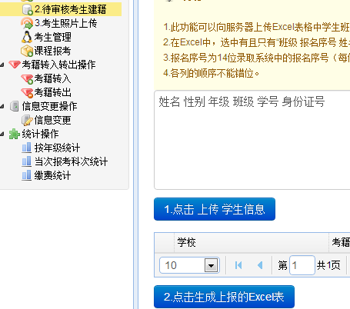

- 省内跨设区市转入我市
本省其他设区市转入我市，须由考生原学籍所在学校出具同意该生转出的相关材料，到转出地市教育考试院（或设区市学考管理部门）办理转出手续（如学生已在该地市建立考籍，则转出程序还应包括在省学考系统里提交电子考籍的转出申请）。

若学生未在其他地市建立学考考籍，转入学校上传学生信息申请建籍；若学生已在江西省其他地市建立了学考考籍，转入学校先在系统中发起转入申请，上传学生的考籍信息（说明：此类学生为外地市已建考籍的学生，考籍信息可在省学考系统中查询，如查询不到，说明为在转出地市教育考试院办理转出手续或者转出地市教育考试院不同意该生转出），然后将加盖单位公章的《学考报名数据增减审核表》、学籍材料、考生转学联系表等相关材料（原件和复印件）提交至南昌市教育考试院中招科。

南昌市教育考试院信息科办理电子考籍转入手续（包括省学考系统里办理电子考籍的转入方审核），考生成绩自动跟随电子考籍。

注意：省内跨设区市转学，必须先由转出地市教育考试院发起转出申请，转入地市教育考试院才能够审核并转入。
三、市内跨县（区）转学
1、转出学校应登录“南昌市普通高中学业水平考试管理系统”，在系统中发起转出申请，如图；
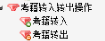
2、转入学校应登录“南昌市普通高中学业水平考试管理系统”，在系统中发起转入申请；
3、转入学校持加盖单位公章的《学考报名数据增减审核表》、学籍材料、考生转学联系表等相关材料（原件和复印件）到南昌市教育考试院中招科提出申请。
4、南昌市教育考试院信息科办理电子考籍转入手续。
四、本市各县（区）内转学
1、转出学校应登录“南昌市普通高中学业水平考试管理系统”，在系统中发起转出申请；
2、转入学校应登录“南昌市普通高中学业水平考试管理系统”，在系统中发起转入申请；
3、转入学校持加盖单位公章的《学考报名数据增减审核表》、学籍材料、考生转学联系表等相关材料（原件和复印件）到所在县区学考主管部门申请并办理。

附件2：（样表）
南昌市普通高中学考报名数据增减审核汇总表
南昌二中 学校（盖章） 高二增加 1 人，减少 0 人，高三增加 0 人，减少 0 人 年 月 日
序号 | 姓名 | 性别 | 年级 | 身份证号 | 考籍号 | 增减类别及原因 |  |  |  |  |  |  | 转学类别及说明
 |  |  |  |  |  | 增/减 | 增减原因 |  |  |  |  |  | 转学类别 | 转学说明
 |  |  |  |  |  |  | 留 | 转 | 休 | 退 | 复 | 其他 | 请根据附件1选择转学类别 | 跨省/地市转学，请详细说明转入转出学校所在省市县及学校名称
1 | 张三 | 男 | 2016 | 360121199902282450 | 16010100114110163 | 增 |  | 转入 |  |  |  |  | 外省转入 | 从XX省XX市XX县XX中学转入江西省南昌市南昌二中

填表说明：
1、学生依据学籍建立考籍，由该生学籍所在普通高中学校组织集体报名。无学籍或考籍者不予报名。
- 学业水平考试的成绩从建立考籍年份开始五年内有效。如超过成绩有效期要求报名的考生，须重新建立考籍。
3、每年上、下半年学考报名时，由各普通高中学校填报本表。本书面报表一式二份，加盖普通高中学校单位公章后，市教育考试院和学校各留存一份。4、凡发生休复学、留级、转学的，须提交市教育行政部门核定的学籍信息表、转学联系表、留级或休学复学审批表等原始证明材料及其复印件至市教育考试院中招科予以报名审核，资格审核无误后办理考试报名。
5、凡跨省、地市转学的，须详细说明转入转出学校名称及所在省、市、县区划，由市教育考试院在省学考管理系统办理考籍迁移。
填表人： 联系电话： 中招科审批： 信息科审批：
附件3：
2018年上半年高二、高三学生学考报名操作指南
报名步骤
- 登陆“南昌市教育考试院主页-南昌市普通高中学业水平考试管理系统”，如图所示。
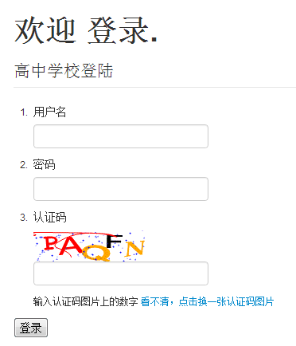
- 用户名和密码已在考务会上下发，请妥善保管初始密码。
- 如需修改密码，请点击“控制面板”-“修改密码”进行修改，如下图所示。
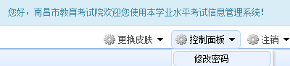
- 首次登陆后点击“考生管理”，检查学生数据是否为本校学生，避免错领其他学校账号导致灾难性后果，如图。
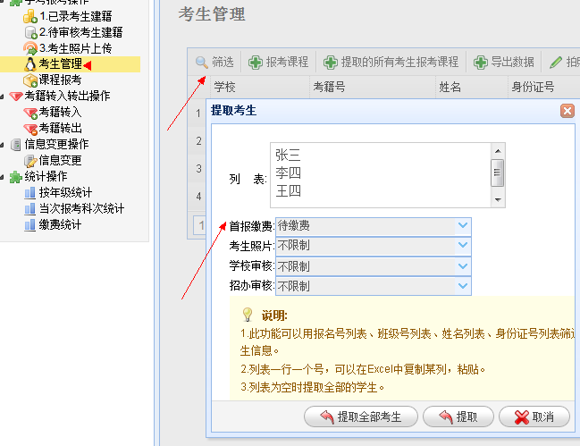
- 请核准报名人数和科次（正常考生默认报名，有休、转、复学、留级以及放弃报名五种情况之一的学校应认真核这些学生的报名科目是否正确），对于高二高三学生，学校可采用上传的方式更新学生的班级信息，如需进行信息修改，请点击“信息变更”，如图。
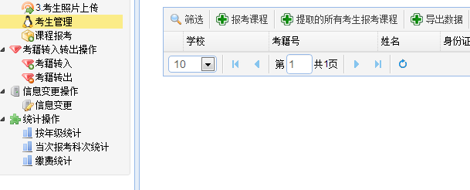
- 请提醒学生在报名结束前登录系统在线完成缴费，否则视为报名无效。
缴费方式
本次学考报名缴费采用两种缴费方式：学生教育考试卡圈存缴费和学生银联卡网上缴费。第一时间段，对有考试卡的学生将进行圈存缴费，如学生没有考试卡或余额不足，可在第二时间段使用银联卡网上自主缴费。两种缴费模式都不收取学生手续费。学生报考状态及缴费情况查询操作如下：
- 考生登录南昌市教育考试网站（网址：www.nceea.cn）,进入“南昌市教育考试院主页-南昌市普通高中学业水平考试管理系统”，如图所示。
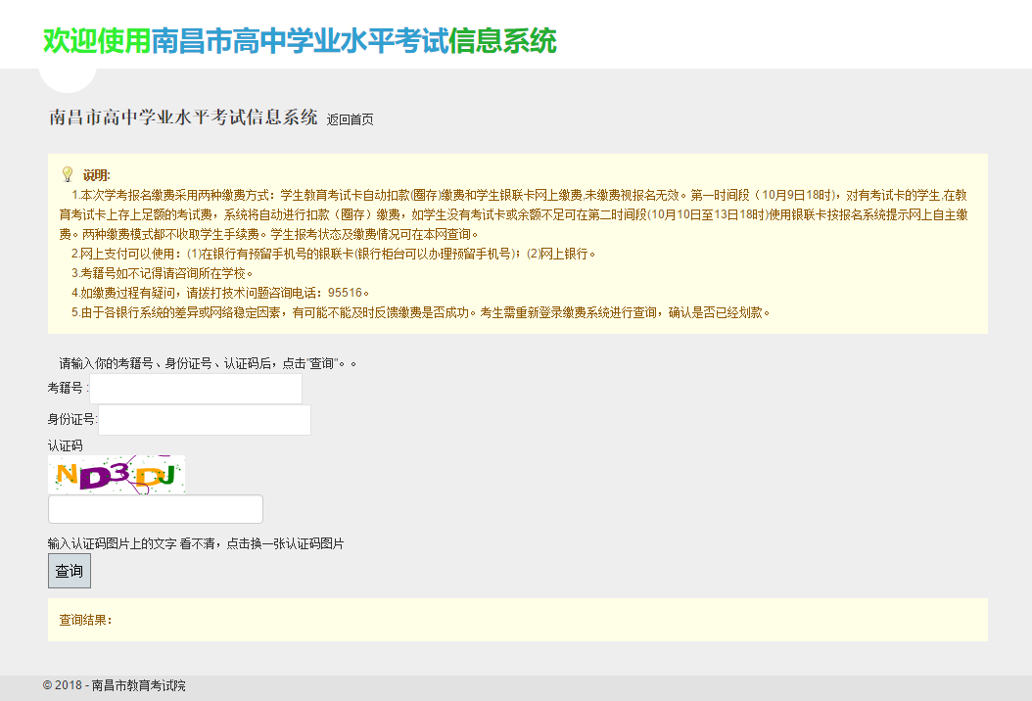
- 输入考生信息后，点击“查询”可查询到考生本次报考科目及缴费状态，如没有缴费可进行银联在线支付，如下图：
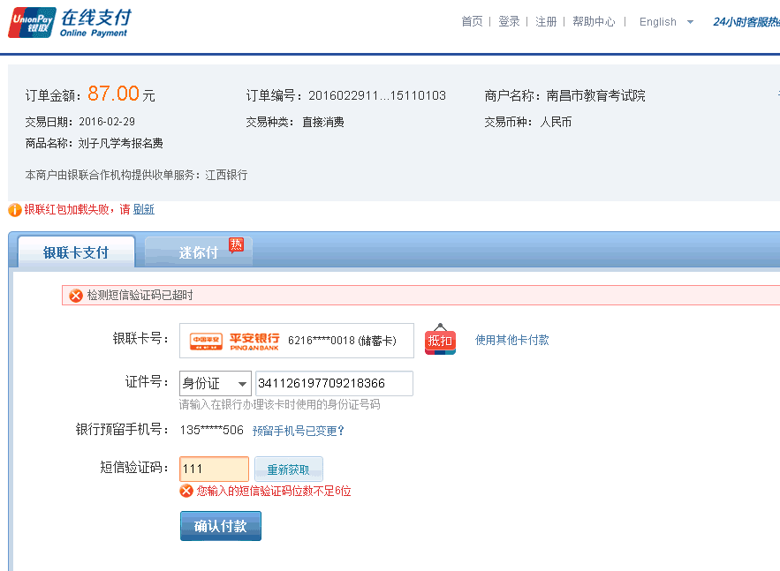
- 学校、县区考区可查询考生的缴费状态。
点击“考生管理”，点击“筛选”，选择缴费状态（如待缴费），点击“提取”按钮，查询未缴费的学生名单，请务必提醒考生在报名截止前进行缴费。
- 学校、县区可在“统计操作”中查询报名人数、科次及缴费的统计信息。
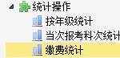

附件4：
南昌市普通高中学校代码表

区县代码 | 区县名称 | 学校代码 | 学校名称
0125 | 一考区 | 0101001 | 南昌市第一中学
0125 | 一考区 | 0101013 | 南昌市第八中学
0125 | 一考区 | 0101019 | 南昌市第二十中学
0125 | 一考区 | 0101048 | 南昌市铁路第一中学
0125 | 一考区 | 0101051 | 南昌市外国语学校
0125 | 一考区 | 0101061 | 南昌市第廿一中学
0125 | 一考区 | 0101064 | 南昌市第十二中学
0125 | 一考区 | 0101092 | 南昌市第十八中学
0127 | 三考区 | 0101003 | 南昌三中（高中部）
0127 | 三考区 | 0101006 | 江西师范大学附属中学
0127 | 三考区 | 0101008 | 南昌市麻丘高级中学
0127 | 三考区 | 0101018 | 南昌市第十七中学
0127 | 三考区 | 0101020 | 南昌市第二十三中学
0127 | 三考区 | 0101056 | 南昌大学附属中学
0127 | 三考区 | 0101057 | 江西教育学院附属实验学校
0127 | 三考区 | 0101060 | 南昌市第十四中学
0127 | 三考区 | 0101081 | 联立学校
0127 | 三考区 | 0101093 | 南昌市致远双语学校
0127 | 三考区 | 0101136 | 江右艺术高中
0127 | 三考区 | 0101148 | 南昌当代学校
0127 | 三考区 | 0111052 | 南昌市南钢学校
0127 | 三考区 | 0101024 | 江西科技学院附属中学
0127 | 三考区 | 0101037 | 江西育华学校
0127 | 三考区 | 0101038 | 南昌市青山湖区雷式学校
0127 | 三考区 | 0122032 | 华东文武学校
0128 | 四考区 | 0101002 | 南昌市第二中学
0128 | 四考区 | 0101021 | 南昌市第二十六中学
0128 | 四考区 | 0101066 | 桑海中学
0128 | 四考区 | 0101069 | 江西财经大学附属中学
0128 | 四考区 | 0101098 | 南昌市第五中学
0128 | 四考区 | 0101062 | 南昌市第二中学（苏圃路校区）
0128 | 四考区 | 0101027 | 南昌市心远中学
0129 | 五考区 | 0101015 | 南昌市第十三中学
0129 | 五考区 | 0101017 | 南昌市第十六中学
0129 | 五考区 | 0101067 | 南昌市洪都中学
0129 | 五考区 | 0101080 | 育才中学
0129 | 五考区 | 0101083 | 南昌仁川中学
0129 | 五考区 | 0101087 | 南昌现代外国语学校
0129 | 五考区 | 0101035 | 宏宇学校
0130 | 六考区 | 0101004 | 南昌市第十中学
0130 | 六考区 | 0101005 | 南昌市第十九中学
0130 | 六考区 | 0101012 | 南昌市豫章中学
0130 | 六考区 | 0101016 | 南昌市第十五中学
0130 | 六考区 | 0101022 | 南昌市实验中学
0130 | 六考区 | 0101023 | 八一中学（高中部）
0105 | 湾里区 | 0105042 | 南昌市湾里区第一中学
0105 | 湾里区 | 0105082 | 私立南昌创世纪综合学校
0121 | 南昌县 | 0121007 | 南昌县莲塘第一中学
0121 | 南昌县 | 0121025 | 南昌县莲塘第二中学
0121 | 南昌县 | 0121026 | 南昌县莲塘第三中学
0121 | 南昌县 | 0121027 | 南昌县向塘中学
0121 | 南昌县 | 0121139 | 南昌三中东方明珠高级中学
0121 | 南昌县 | 0121028 | 南昌县蒋巷中学
0121 | 南昌县 | 0121147 | 南昌县莲塘一中实验学校
0122 | 新建区 | 0122029 | 江西省新建县第一中学
0122 | 新建区 | 0122009 | 江西省新建县第二中学
0122 | 新建区 | 0122030 | 江西省新建县第三中学
0122 | 新建区 | 0122058 | 新建县恒湖中学
0122 | 新建区 | 0122090 | 南昌市正大学校
0122 | 新建区 | 0122145 | 南昌新民外语学校
0122 | 新建区 | 0122031 | 新建四中
0123 | 安义县 | 0123011 | 江西省安义中学
0123 | 安义县 | 0123041 | 江西省安义第二中学
0124 | 进贤县 | 0124010 | 进贤县第一中学
0124 | 进贤县 | 0124033 | 进贤县第二中学
0124 | 进贤县 | 0124034 | 进贤县第三中学
0124 | 进贤县 | 0124036 | 进贤前坊中学
0124 | 进贤县 | 0124039 | 进贤县李渡中学
0124 | 进贤县 | 0124086 | 南昌市进贤岚湖中学
0124 | 进贤县 | 0124099 | 西山学校

